**Temat: Energia potencjalna i kinetyczna**

1. Energia, to możliwość wykonania pracy, zaś praca wykonana nad ciałem zmienia jego energię.   
   Energia opisuje stan fizyczny układu ciał w danej chwili, tj. możliwość wykonania pracy. Inaczej energię można zdefiniować jako zdolność do wykonania pracy.
2. Gdy praca jest wykonywana nad ciałem (przez siły zewnętrzne), to zyskuje ono energię.
3. Jeżeli praca wykonana jest przez ciało, wówczas traci ono energię.
4. Praca i energia to równoważne pojęcia.
5. Energia mechaniczna może występować pod dwoma postaciami:
6. **energii potencjalnej** - związanej z położeniem ciała
7. **energii kinetycznej**- związanej z jego ruchem.

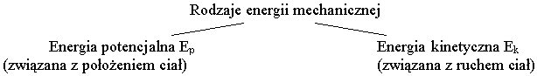

*Zadanie domowe dla chętnych:   
Do przeprowadzenia doświadczenia potrzebna będzie metalowa kulką (możesz zastąpić ją czymś innym) oraz dwa jednakowej wielkości i kształtu kawałki plasteliny. Plastelinę kładziemy na płaskiej powierzchni, natomiast kulkę zrzucamy:  
- z małej wysokości na pierwszy kawałek plasteliny,  
- z większej wysokości na drugi kawałek plasteliny.*Uczniowie obserwują, co się stało z kulką i plasteliną i wyciągają wnioski.